**1. Общие сведения**

* 1. **Название**: Pelagos
  2. **Жанр:** Приключение
  3. **Целевая аудитория:** 16+
  4. **Платформа:** Android (Windows в будущем)
  5. **Движок:** Unity

**1.6 Команда:** Каграманян Владислав, Черкас Алиса

**2. Описание игры**

2.1 Сюжет:

Главный герой в лице котика оказывается на океанической планете, его космический корабль сломан и котику необходимо погрузиться в бездну океана, чтобы найти части своего корабля и улететь.

2.2 Описание локаций:

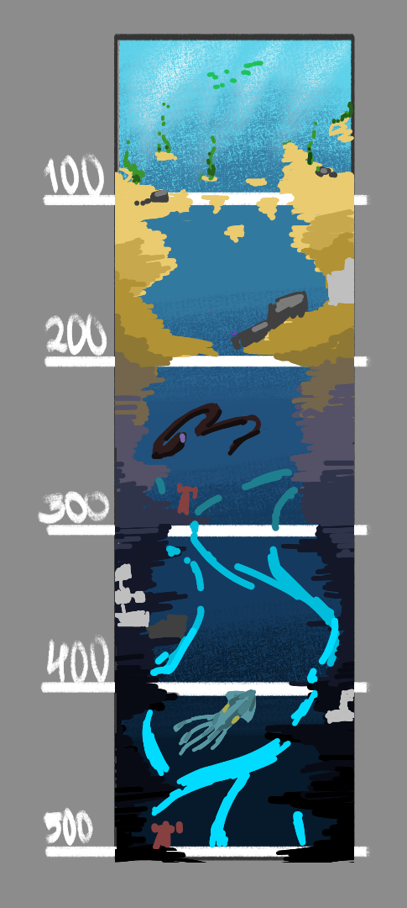Локация 1: Корабль - хаб, место, где покупаются все улучшения и куда приносятся все обломки корабля.  
Локация 2: 0 м - гладь воды. Небо и море, локация проходная.

Локация 3: 1-100 м - светло и нет врагов. Здесь добываются первые обломки в рамках обучения и фонарь.

Локация 4: 100-200 м - появляется первый тип врагов, знакомство с механиками телепортов и покинутых комплексов

Локация 5: 200-300 м - Сильно темнее прошлых. Первая встреча с механиками антенн и боссов. Комплекс с чек-поинтом.

Локация 6: 300-500 м - Появляются флуоресцентная флора и фауна, которые являются единственным естественным источником освещения. Появляется новый тип врагов. На дне антенна и второй босс.

Заброшенные комплексы: генерируемые комнаты, встречающиеся на протяжении всего спуска. Основная задача давать игроку возможность быстро возвращаться на корабль и улучшения оружия и брони.

2.3 Преграды:

Рядовые враги:

*Небольшие рыбки,* основанные на пираньях и прочих хищных рыбах. Хрупкие стайные хищники, доставляющие проблемы своим количеством и скоростью.

*Крупные хищные рыбы*, напоминающие акул. Имеют пуленепробиваемый череп и используют удары рывком, что заставляет игрока уворачиваться и бить в спину.

*Мурено-подобные рыбы*. Прячутся в стенах. Выпрыгивают из своих убежищ в сторону игрока и хватают его, чтобы вырваться игрок должен совершать резкие движения в разные стороны. Как только игрок вырывается мурена уплывает обратно в свое логово, но уже не высовывается

*Медузы*, плавающие небольшими стайками, не заинтересованные в игроке, однако отравляющие при взаимодействии.

Босс:

Как только игрок входит на уровень с боссом, он видит какое-то крупное морское существо, будь то кит, кальмар и т.д. Сам боссфайт начинается с активации Антенны.   
*Антенна* - сооружение рукотворной природы, выглядящая как радиомачта или опора ЛЭП.

2.4 Игровой опыт: при запуске игры в меню на фоне Игрок видит целый космический корабль.

После захода непосредственно в игру перед Игроком предстает разрушенный корабль, и аварийная консоль объясняет происходящее, а также ближайшую цель: найти первые обломки, чтобы восстановить электричество и некоторые функции корабля.

Постепенно, погружаясь глубже, Игрока знакомят с новыми механиками, игра должна произвести впечатление ненапряженного приключения, пока глубина не будет свыше 500 метров. Далее, с каждым пройденным биомом, атмосфера игры будет становиться все мрачнее и мрачнее.

2.5 Система развития и наград: Переходя из одной локации в другую увеличивается сложность прохождения и вместе с этим игрок получает улучшенные ресурсы.

2.6 Условие победы: собрать все части корабля и покинуть планету.

**3. Главный герой:** Котик-космонавт по имени Ферби, оказавшийся на океанической планете из-за ошибки в управлении.

Концепт-арт:

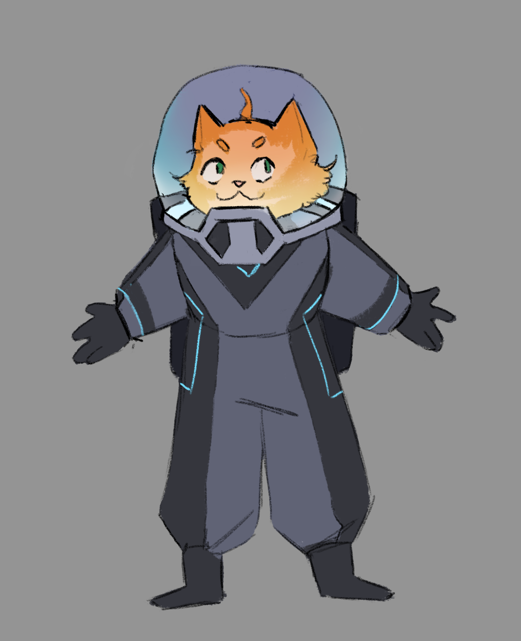

**4. Игровой мир:**  
Игровой мир представляет собой океаническую бездну. Материал природных стен, флора и фауна в каждой локации отличаются. Локации меняются в зависимости глубины погружения. В мире встречаются заброшенные комплексы, в которых игрок может найти чекпоинты, детали для улучшения, оружие и восстановление здоровья.

Между биомами, иногда встречаются антенны, активирующие боссфайт.

**5. Геймплей**

Игроку необходимо собирать обломки корабля, ради которых нужно спускаться все глубже и глубже. Сложность нарастает пропорционально глубине. На протяжении спуска игрок будет сталкиваться с препятствиями, боссами и рядовыми врагами. С рядовыми врагами игрок разбирается с помощью оружия и уворотов, а препятствия нужно обходить.

Боссы появляются при приближении игрока к Антенне. Антенна активируется, появляется таймер, а встреченное ранее существо видоизменяется - оно приобретает черный цвет и красные светящиеся элементы, а его тело деформируется. Во время самого боя окружение окрашивается красным светом, а вода начинает трястись.  
Механика - булетхелл, существо не получает урона от выстрелов (игрок поймет это, так как при попадании по нему появляются искры).

Игрок должен дождаться конца таймера. Процесс можно ускорить, посредством стрельбы в антенну.   
После конца времени антенна ломается, а превращенное существо возвращается в свое обычное мирное состояние.

**6. Монетизация:**

-Микротранзакции в виде кастомизации главного героя.

-Ограниченное возрождение за просмотр рекламы.

**7. Референсы**

Starbound:

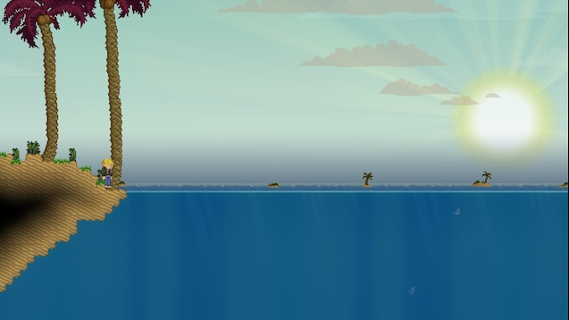

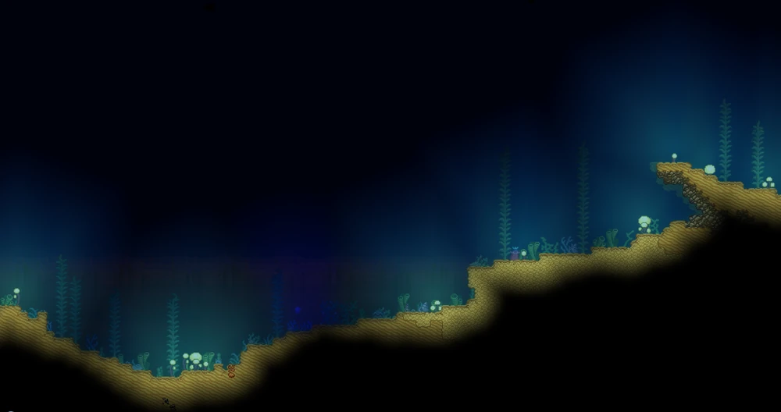

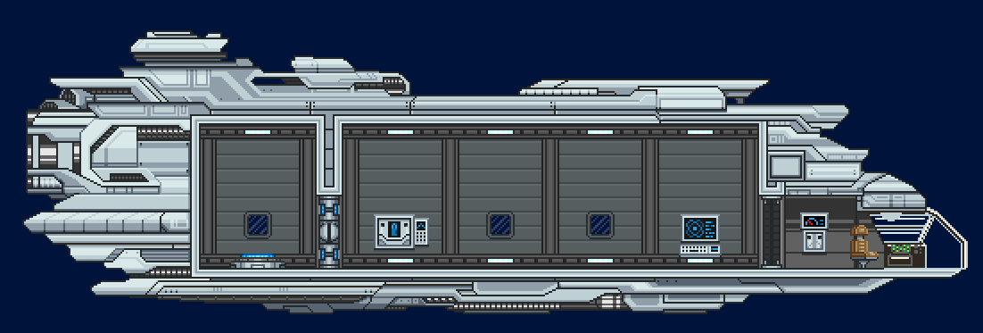

Subnautica:

